

**Remover ou Adicionar comandos via payShield Manager**

Índice

1. Requisitos 3

2. Adicionar e Remover Comandos 3

3. Release Notes 5

# Requisitos

* Ter um conjunto de acesso ao HSM para colocar em modo Seguro.

# Adicionar e Remover Comandos

Acesso o payShield Manager e vá em Configuration e depois em Configure Commands:

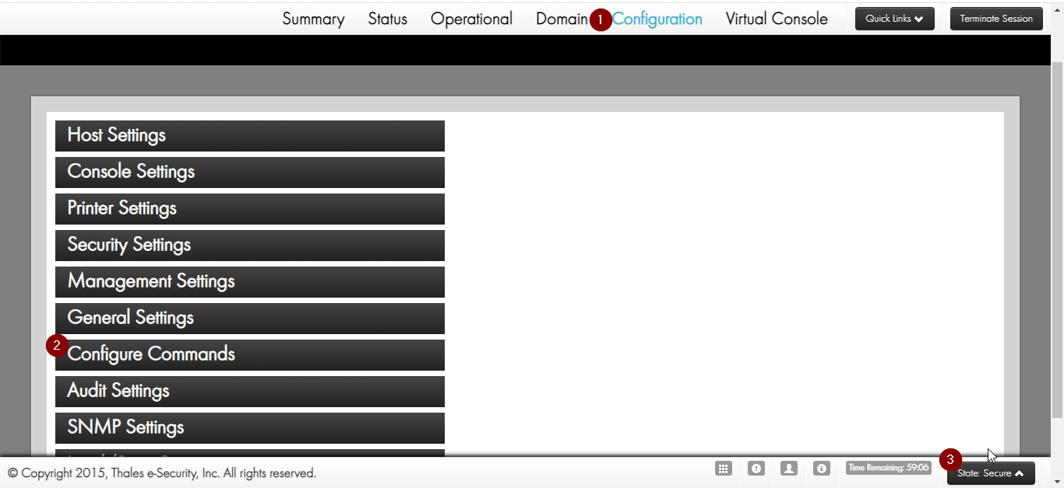

Com acesso em **modo SEGURO**, desmarque ou marque os comandos que deseja:

De console

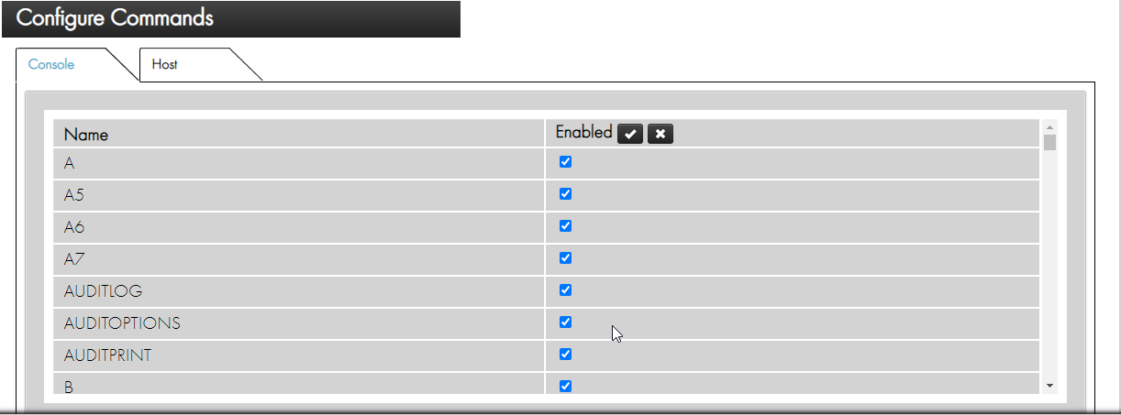

De host:

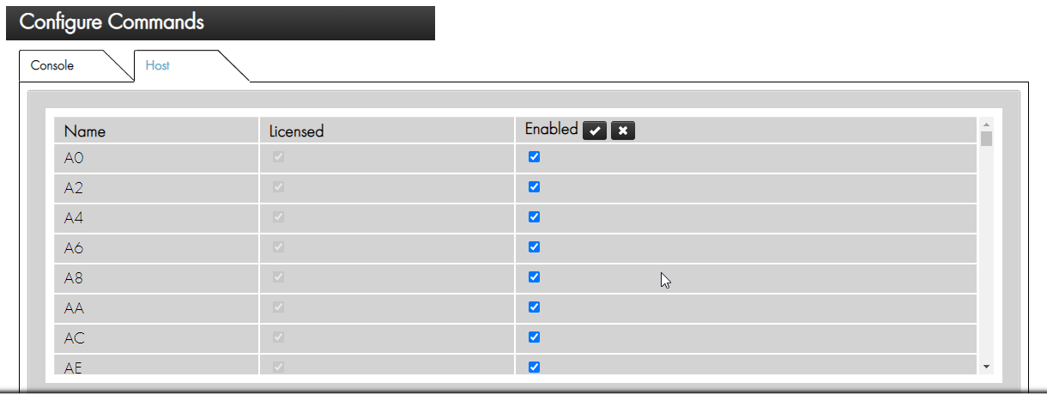

Após remover ou adicionar, clique em Apply e volte para o modo Online.

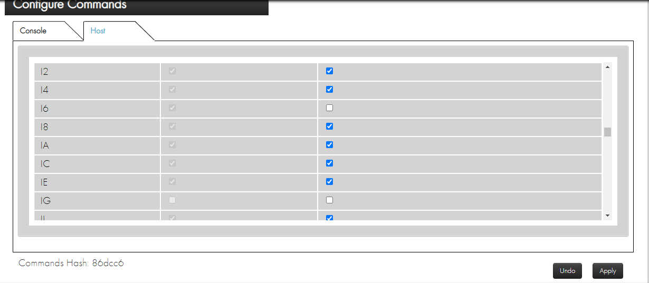

# Release Notes

|  |  |  |
| --- | --- | --- |
| **Autor** | **Descrição** | **Data** |
| Evelin Possas | Criação | 05/04/2021 |
|  |  |  |